
66. РЕПУБЛИЧКИ НАТПРЕВАР ПО ФИЗИКА
20 април 2024

II година

Задача 1. За колку ќе се промени електростатската потенцијална енергија на позитивниот полнеж q₀ = 20 nC, прикажан на Слика 1, ако тој се премести од точката 1 во точката 2? Другите два полнежа имаат иста големина, , но спротивни знаци, како што е прикажано на сликата. Растојанието изнесува . Кулоновата константа изнесува .
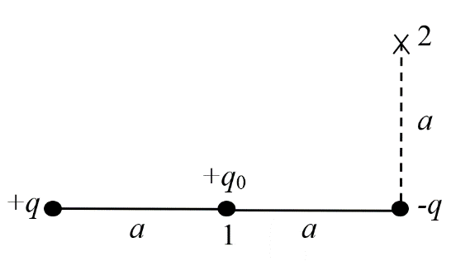

Слика 1
()

Задача 2. Плочите на еден воздушен кондензатор се поставени на растојание една над друга. Напонот помеѓу нив изнесува . Во еден момент, долната плоча, чијашто маса е m = 100 g, се одделува и почнува да паѓа вертикално надолу, а горната плоча не ја менува својата положба. Да се пресмета брзината на долната плоча во моментот кога напонот помеѓу плочите изнесува , ако кондензаторот за целото тоа време е исклучен од изворот на напон. Почетниот капацитет на кондензаторот е . Земјиното забрзување изнесува Отпорот на воздухот да се занемари.
()

Задача 3. а) Колкава струја ќе тече низ отпорникот , доколку тој се поврзе со батерија со електромоторна сила и внатрешен отпор од (Слика 3а). Колкав е напонот на краевите од отпорникот?
б) Во струјното коло се поврзуваат амперметар со внатрешен отпор и волтметар со внатрешен отпор , како на Слика 3б. Кои вредности ќе се отчитаат од амперметарот и од волтметарот?
в) Кои вредности ќе се отчитаат од амперметарот и волтметарот, доколку волтметарот се поврзе како на Слика 3в?
Постои ли разлика во отчитаните вредности во случајот б) и случајот в)? Доколку постои, која конфигурација дава поточно отчитување?
Напомена: За споредба на отчитаните вредности потребно е да се земат најмалку пет децимали.

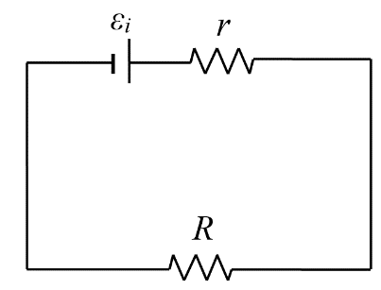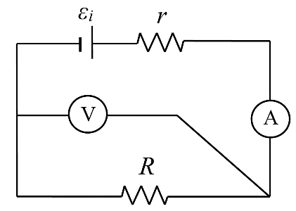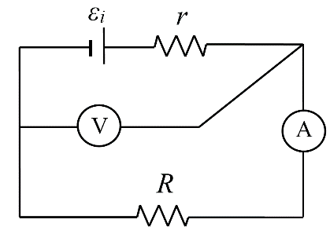
Слика 3а

Слика 3б

Слика 3в

(a); б) , ; в) , )

Задача 4. Протон, движејќи се во хоризонтална рамнина, влетува под прав агол во хомогено магнетно поле со индукција , кое дејствува во област со ширина , прикажано на Слика 3. Протонот треба да го напушти магнетното поле во точката М, којашто се наоѓа на висина h = 2 mm во однос на почетниот правец на движење. Каква треба да биде насоката на векторот на магнетната индукција за да биде тоа можно? Колкава треба да е почетната брзина на протонот, за тој да може да го напушти магнетното поле точно во точката M? Масата и полнежот на протонот се дадени со , , соодветно.
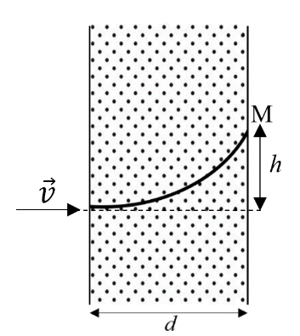
Слика 3
(Kон рамнината на листот, )

Задача 5. За исто време едно математичко нишало прави 50 полни осцилации, а друго 30 полни осцилации. Да се одредат должините на математичките нишала, ако должината на едното од нив е помала за 32 cm од должината на другото. Да се смета дека осцилациите на нишалата се мали.
(, )

